Língua Portuguesa – Avaliação Trimestral
Nome:____________________________________________
Data:______________________Classificação:_____________
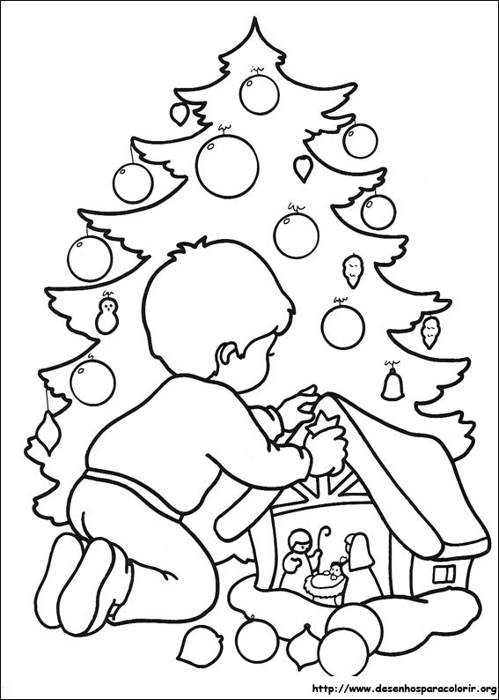
☞ Lê o texto com muita atenção e depois responde:
É Natal
Como é grande a árvore de Natal! As luzes acendem e apagam, parecendo estrelinhas de mil cores a brilhar. Está enfeitada com bolas coloridas, fitas prateadas e douradas e tem flocos de algodão a imitar a neve.
Junto da árvore de Natal encontra-se um Presépio com uma estrela muito brilhante.
Na noite de Natal ninguém dorme e todas as crianças sonham com os presentes que terão no sapatinho.

1- O texto está escrito em prosa ou em verso?
_________________________________________________
2 – De que festa nos fala o texto?
_________________________________________________
3 – Em que mês se festeja o Natal?
_________________________________________________
4 - Que parecem as luzes da árvore de Natal?
__________________________________________________

5 – Como está enfeitada a árvore de Natal?
________________________________________________________________________________________________________
6 – Que se encontra junto da árvore?
____________________________________________________
7 – Com que sonham as crianças na noite de Natal?
____________________________________________________
8 - Ordena a frase
O família. Natal é a festa da
___________________________________________________
A de Natal enfeitada árvore com bolas está e fitas.
____________________________________________________
9 - Completa com um ou uma, uns ou umas:
______ rabanadas ______ pinheiro _____ desenhos
______ árvores ______ ramos _____ sala
10 - Escreve de novo a frase, mas substitui a palavra destacada por outra com o mesmo significado.
No Natal toda a família está muito feliz.
_______________________________________________
11 – Escreve o antónimo (contrário) de:
árvore grande – árvore _____________
as luzes acendem – as luzes _____________

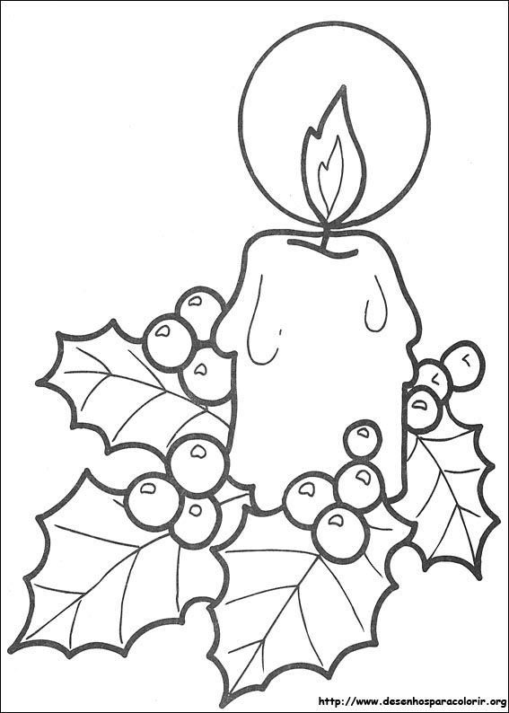
12 – Completa a frase.
A vela estava acesa.
As __________________________
13 - Ordena por ordem alfabética:
estrelinhas - presépio – velas – árvore – Natal
1ª_____________2ª____________
3ª____________4ª__________ 5ª________________
14 - Divide as sílabas das seguintes palavras:
presente _____________ pinheiro __________ ananás _________
maravilhoso _________________ bacalhau ____________
15 - Escreve uma “chuva de palavras” para Natal. (Escreve uma palavra em cada estrela)

NATAL

Expressão escrita
Escreve esta cartinha ao Pai Natal, completando-a com as palavras que estão no quadro em baixo.

Data:___________________________________________

Querido ______ Natal :

Eu gostaria que me viesses _____________, para te pedir muita _______ no ______________ e menos ______________ para aqueles que sofrem.
Eu sei que andas muito _____________ e que há meninos que precisam mais da tua _______________ do que eu, por isso compreendo se não me vieres visitar. Mas, se vieres, deixo perto da minha ____________ de ______________ um copinho de ___________ ______________ e umas ______________ de _______________ que tu adoras.
Ah! Já agora, como me ____________ ________ este ano, gostaria que me trouxesses ________________________________________
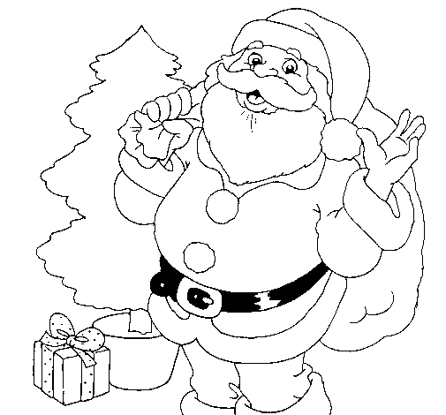
_____________________________________________________
Um ____________
_______________
portei bolachinhas quentinho chocolate Natal árvore paz tristeza Mundo ocupado companhia visitar bem leite Pai

